Programación Punto Net II

**Docente a cargo:** Ing. Pablo Quezada

**Integrantes:** Cristian Ordóñez, Ginatha Regalado.

**TEMA:** Programa de registro

**Objetivo**: EL objetivo del programa a realizar será que nos permita guardar información, del mismo modo modificarla trabajando en conjunto con una BD. Nos permitirá el ingreso de notas, registro de nuevos estudiantes, ingreso de docentes, nos permitirá también consultar las notas de cada estudiante referente a su asignatura y el docente a cargo de cada una de ellas. Puede ser de gran ayuda en parte para nosotros como aprendices para reforzar nuestro conocimiento y de alguna manera darlo a conocer a otros para si en el caso de aquellos despierta su curiosidad.

**Procesos metodológicos**

**Investigación:**

Previo a un breve análisis de la realidad social dentro de lo que comprende las necesidades del Instituto, creemos que realizando este proyecto podremos aproximarnos a una solución que nos ayuden a crecer profesionalmente con el apoyo de nuestros Maestros, reforzando así nuestro saber.

**Diagnostico**

A través de este proyecto afianzaremos nuestros conocimientos en cuanto al lenguaje de programación que hemos estado llevando a cabo durante estos ciclos llamado *C#* (un lenguaje de programación orientado a objetos), el conocimiento de la aplicación y sus diferentes herramientas dando constancia que podremos manejar de una forma profesional este lenguaje y su vinculación su una BD.

**Inicio**

**¿Qué se sugiere en este momento?**

A partir de los conocimientos adquiridos previamente que tengan relación con el tema de estudio y basándonos en el tema del proyecto, construiremos nuevos conocimientos siguiendo la guía de nuestro docente a cargo

**Desarrollo**

Obtenida la información requerida y necesaria, el siguiente paso será analizarla, seleccionarla y sintetizarla, así mismo relacionar la nueva información con otras áreas de aprendizaje ya sea Sistemas operativos, análisis y diseño, laboratorio de mantenimiento y base de datos, entre otros.

**Breve explicación del proceso o interfaz de los elementos a utilizar**

Dada las múltiples herramientas del lenguaje de programación *C#,* nos enfocaremos en un inicio a un diseño agradable, que sea manejable, fácil y comprensible para el usuario.

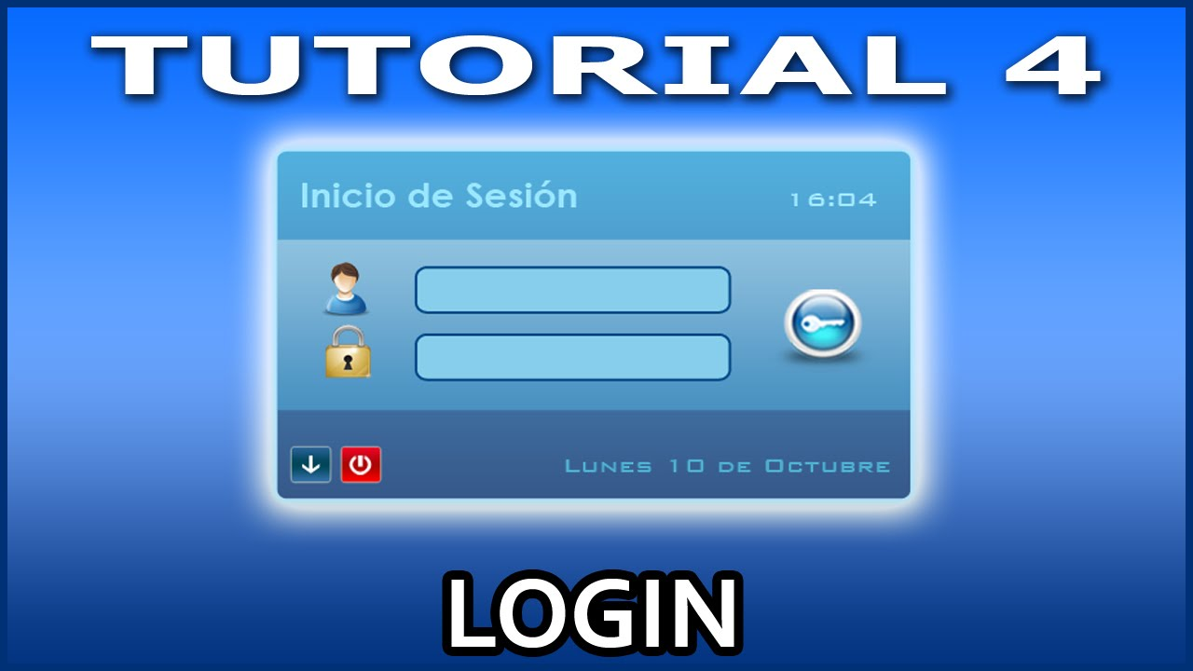

Luego, haremos uso de las herramientas esenciales para el ingreso de datos, tales como, *“textbox”, “groupbox”, “panel”, “TabCOntrol”, “botónes”, “Datagridview”.*

Cada uno de estos cumplirá un objetivo específico, como guardar su información, bonotes de ingreso de usuario, datagridviews donde se podrá visualizar su información, veremos también instanciaciones de clases, el uso de diferentes clases y eventos en las herramientas acorde a como se lo vaya desarrollando. Hacer uso de los diferentes conceptos aprendidos durante estos periodos, ya sea herencias, polimorfismos etc.

